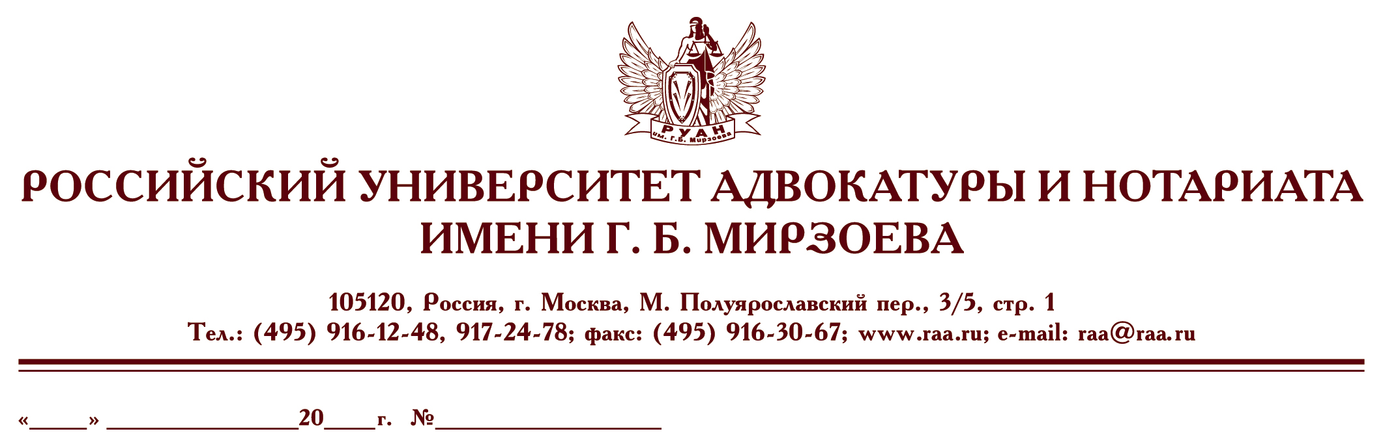

21 марта 25 б/н

Федеральная палата адвокатов РФ и Российский университет адвокатуры и нотариата им. Г.Б. Мирзоева приглашает Вас принять участие в вебинарах:

16 апреля 2025г., Москва
С 11:00 до 14:00
«Ятрогенные преступления и проблемы правоприменительной практики»
(видеоконференция на платформе Яндекс Телемост)

Ведущий вебинара — Рагулина Анастасия Вячеславовна, к.ю.н., доцент Университета имени О.Е. Кутафина (МГЮА)
Программа:

1.Обзор изменений законодательства, касающегося ятрогенных преступлений. 2. Понятие, признаки и виды ятрогенных преступлений.
3. Состав ятрогенных преступлений и проблемы правоприменительной практики.
4. Уголовная ответственность за разглашение медицинской тайны (персональные данные, биометрические и геномные данные).
5. Косметические или косметологические услуги и незаконное предпринимательство

Продолжительность вебинаров каждый – полдня
Вебинары будут проходить с использованием платформы Яндекс Телемост.
Стоимость участия в вебинаре – 4500 рублей.
Для тех, кто не сможет все время быть в прямом эфире, будет предоставлена запись вебинаров
По окончании выдаются удостоверения о повышении квалификации на 4 ак. часов.

Для записи на курсы обращаться по тел.:
8-906-773-31-73 – Иванова Виктория Владимировна
или e-mail: scec_cprl@mail.ru

Оплата за обучения производится на р/с Российского университета адвокатуры и нотариата им. Г.Б. Мирзоева (НДС не облагается) (в Сбербанке или ВТБ).
Полное  Наименование | АВТОНОМНАЯ НЕКОММЕРЧЕСКАЯ ОРГАНИЗАЦИЯ ВЫСШЕГО ОБРАЗОВАНИЯ "РОССИЙСКИЙ УНИВЕРСИТЕТ АДВОКАТУРЫ И НОТАРИАТА ИМЕНИ Г.Б. МИРЗОЕВА"
Сокращенное  наименование | РУАН ИМЕНИ Г.Б. МИРЗОЕВА
Юридический адрес/ Почтовый адрес | 105120,  ГОРОД МОСКВА,  ПЕРЕУЛОК МАЛЫЙ  ПОЛУЯРОСЛАВСКИЙ,  ДОМ 3/5, СТР 1
ИНН/КПП | 9709102841/ 770901001
ОГРН | 1237700848582 присвоен 05.12.2023
Банк ПАО Сбербанк | ПАО СБЕРБАНК
БИК банка | 044525225
Расчётный счет | 40703810238000069039
Корреспондентский счет | 30101810400000000225
Банк ПАО ВТБ | Филиал «Центральный» Банка ВТБ (ПАО) в г. Москва
БИК банка | 044525411
Расчётный счет | 40703810700030000197
Корреспондентский счет | 30101810145250000411 в Главном управлении Банка России по Центральному федеральному округу г. Москва

С уважением,
Президент Федеральной палаты адвокатов РФ,
Руководитель Высших курсов
повышения квалификации адвокатов РФ
С. И. Володина

